中教大實小主題閱讀活動暨國際教育課程內容
「中教大實小裡的小實驗」
翻閱發明與發現的歷史，體驗觀察與操作的樂趣
傅寶宏
國立臺中教育大學附設實驗國民小學閱讀教師

【楔子】
在過去，我們只專注於教導孩子達文西畫蒙娜麗莎，居里夫人發現鐳…等低層次的認知，除此之外，並無太多著墨。在透過閱讀、書展、實驗及故事劇場等活動規劃後，引導孩子走入科學家的生命故事，成為他們完成偉大發明的側錄者。這樣穿越時空與古人為伴的感覺，希望能譜出孩子的科學DNA，從自己的實驗裡實踐科學方法，應用於學習與生活中。

一、【真材”實”學】
104下學期串聯晨光活動、故事駐點、主題書展以科學家故事閱讀為主軸，結合自然科學領域與科學遊戲為主題，開拓學生閱讀視野。同時透過科普故事的聆聽與閱讀，轉化好奇心驅動具體實踐的能量進行自然觀察及科學遊戲的競賽。同時搭配語文、數學及社會領域與故事導讀等相關課程與內容進行有意義的學習。主題課程跨領域連結範疇詳如表1-1。
表1-1相關課程連結
年級 | 自然科學領域 | 語文領域/社會 | 數學領域 | 主題導讀/故事駐點
一年級 | * | * | * | 發明家的故事/  低年段:萊特兄弟搞飛機
二年級 | 生活-磁鐵 | 國L3種子的旅行 | 數量
三年級 | 水主題  -雲的產生  -水的三態變化 | 國L2發現微生物的人  國L13曹沖秤大象 | 長度、容量 | 發明家的故事/  中年段: 聽佛蘭克林放風箏
四年級 | 昆蟲王國  大自然的建築師  -小螞蟻 | 國L12高鐵快飛  國L13神奇魔法衣 | 面積、周長
五年級 | 泡泡-表面張力 | 國L4引人注目的Google標誌  國閱讀二 蜘蛛的電報線 | 比率、百分比 | 發明家的故事/  高年段: 猜達文西密碼
六年級 | 水火箭-動力 | 社3-2穿越時空看文化  中國的四大發明 | 速率
【註】*代表略過
課程的序曲，由閱讀老師先針對12位影響近代人類生活的偉大發明家或發現者進行故事導讀，發現電的佛蘭克林、提出相對論的愛因斯坦、發現萬有引力的牛頓出現在學生的教室裡，在師生互動的過程中，閱讀老師藉由角色扮演還原發明與發現的過程，透過孩子們提問的交流中，深化了好奇心與行動力，比較三國時期曹沖和古希臘時期阿基米德對於浮力的發現與運用，雖然二人存在的時空相距甚遠，然而所展現的科學的精神不會因此而有所不同。
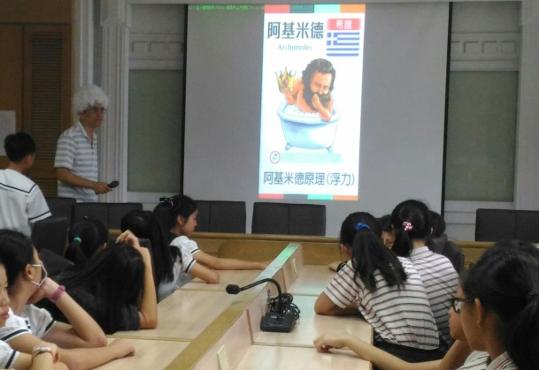
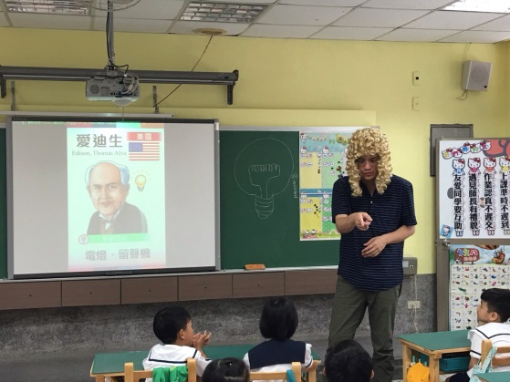
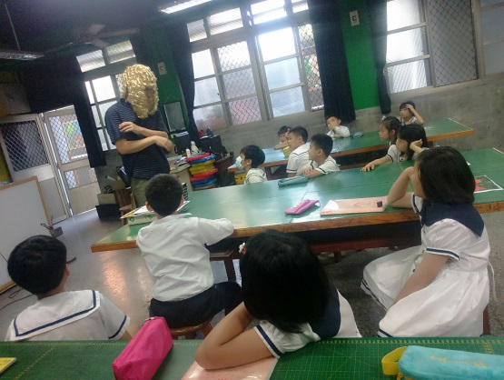
【註】照片說明：閱讀老師以以角色扮演搭配簡報進行發明家、發現者的故事導讀活動。
由故事志工進行的故事劇場更為精彩，針對低年級以萊特兄弟搞飛機為主題，誘發孩子對飛行的夢想，除了認識萊特兄弟發明飛機經歷挫折與失敗的過程，更進一步體驗各式手作飛行器的投擲，從中發現氣流與飛行的關係。中年級的孩子以佛蘭克林放風箏為背景故事，介紹其一生不斷透過發明改善生活中的不便，故事劇場中搭配觀察萊頓瓶及電路操作實驗，讓抽象的概念獲得具體化。高年級以達文西為切入，彰顯在五百年前其觀察研究人體器官及動植物構造，並以手稿繪製解剖圖，而其所繪製的模型圖亦成為日後科學家研製飛行器，戰車等發明時重要的參考依據。
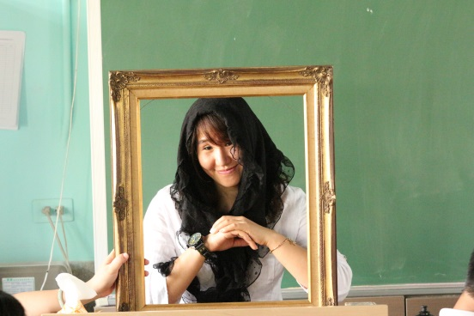
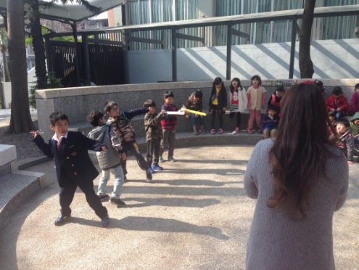
【註】照片說明：故事志工以以體驗、操作與扮演進行發明家、發現者的故事導讀活動。
二、【真情”實”感】
校門口及穿堂以｢翻閱發明與發現的歷史，體驗觀察與操作的樂趣」為主題進行各國科學家及發明家的介紹與校園情境布置。讓校園注入發明與實驗的氛圍，每日上下學及課間活動的空檔，孩子俯仰之間，科學家的故事就在映在眼簾，而最醒目的一幅海報內容是｢下一個偉大的發明家就是你！｣作為期許孩子們種下實驗與探究的精神，將情意教育融其中，連結知識與技能成為有意義的學習活動。
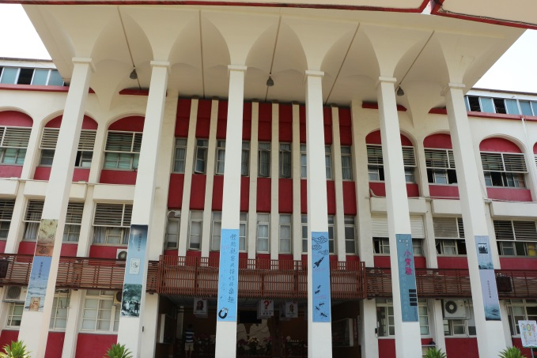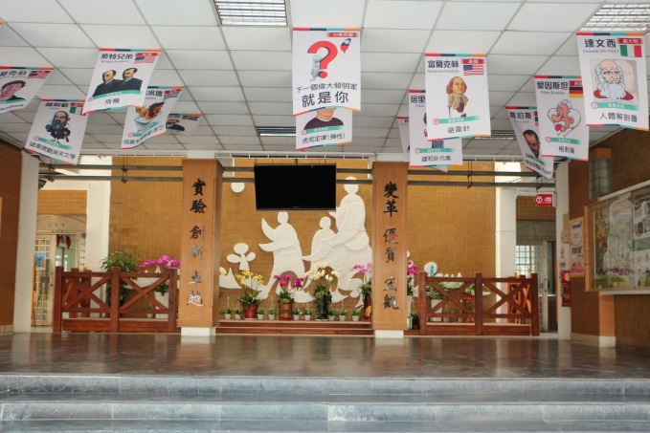
【註】照片說明：1.正門情境布置海報2.川堂情境布置
【註】照片說明：1.正門-猜達文西密碼海報2. 正門-看富蘭克林放風箏海報3.正門-文案海報
4.正門-水火箭、雲的產生、昆蟲王國海報 5.正門-文案海報6.正門-萊特兄弟搞飛機海報
三、【躬行”實”踐】
孩子們在透過主題書展閱讀的歷程及參與故事劇場外，由自然老師帶領的實驗活動，更能深化孩子的探究精神，以六年級的水火箭課程為例，老師先解說水火箭製作的原理，接著由學生進行試作，在試飛後進行調整與修正，活動結束後撰寫心得。學習活動從教學、實作到評量，皆以學生為中心。而閱讀為前導的課程設計，亦使老師與學生的教與學其成效更為顯著。
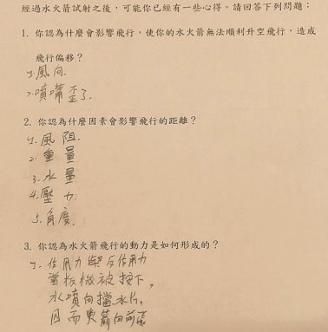
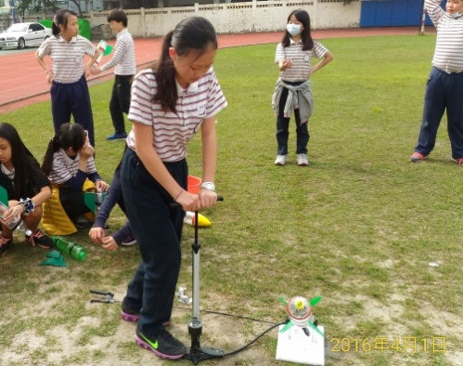
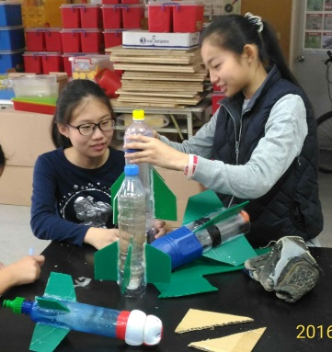
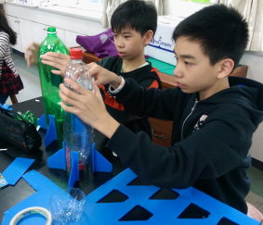
【註】照片說明：1.試作水火箭2.試水火箭3.修正及調整4.學生學習單回饋

五年級的學生則以吹泡泡做為科學遊戲的操作主題，配合數學比率及百分比的概念，讓孩子進行溶液的調製，藉以發現任何液體皆有表面張力，而泡泡膜的形成須是封閉區域，並以最小面積形成。同時輔以競賽來提升課程的趣味，讓學生透過實際的體驗發現科學的原理與奧祕。
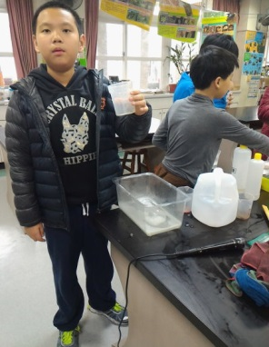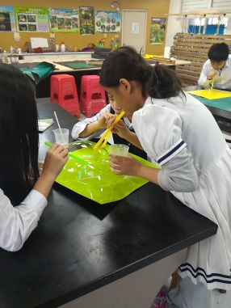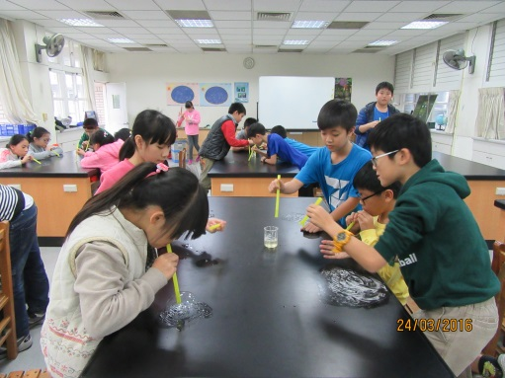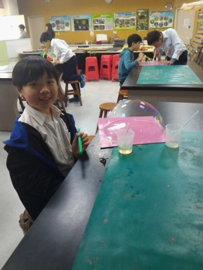

【註】照片說明：1.溶劑調製2.操作體驗3.操作體驗4.學生競賽

四年級的孩子則進行昆蟲王國大自然的建築師-小螞蟻的觀察，課程中老師帶領學生至校園的角落尋找螞蟻，並嘗試加以蒐集飼養，以便進行觀察，實際嘗試後孩子們也發現有趣的論證，光有食物來源及飼養箱，仍然無法形成蟻窩，要有蟻后存在的完整生態才能形成蟻群。
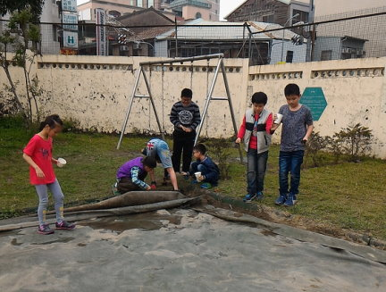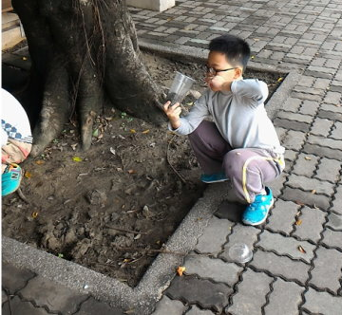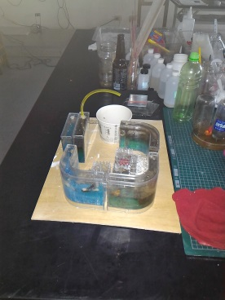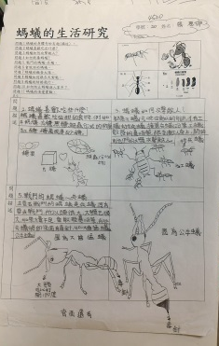
【註】照片說明：1.蒐集螞蟻2.蒐集螞蟻3.放入飼養箱4.學生撰寫觀察報告
透過實驗，雲不只出現在遙不可及的天際，而是在實驗室中給予適當的條件，便能觀察到雲的產生，三年級的學生利用線香的煙來提供微小的顆粒(凝結核)，讓杯中熱水散發出的水蒸氣冷卻凝結時附著，即可看見由許多小水珠聚而成的人造雲。實驗的結果讓孩子們透過觀察箱，可清楚看見雲一般的白色霧狀物上下翻滾。
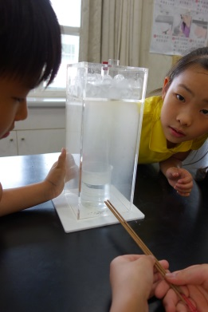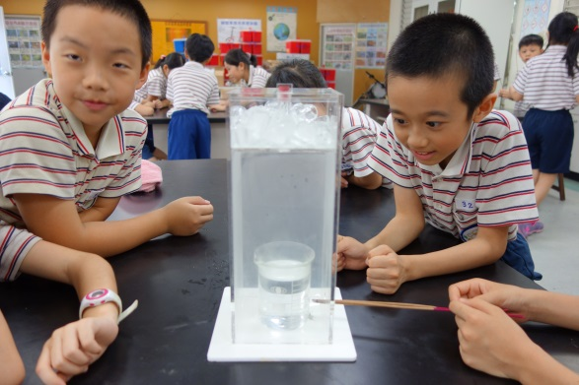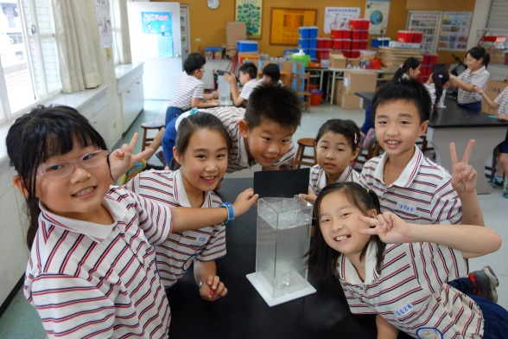
【註】照片說明：1.點燃線香2.產生凝結3.觀察人造雲的形成

四、結語
誠如陳昭珍老師所言:｢圖書教師，是讀者和圖書資源間，最重要的橋樑，也是帶領學生探索讀本及多媒體世界的重要人物。｣而圖書教師更應致力成為各領域教師之教學夥伴，與教師建立合作關係，協助學生成為獨立自主的學習者。或許在閱讀教育推動的多元面向，我們要走的路還很長，但只要勇於踏出第一步，一定會是個不錯的開始！

五、參考資料
科普閱讀網-科學家介紹
http://popscience.lib.ntnu.edu.tw/scientistlist?page=1

